Initiation Raquettes – 2025

Du Vendredi soir 31 janvier au dimanche 02 février 2025
Vercors - Col De Romeyère - Isère

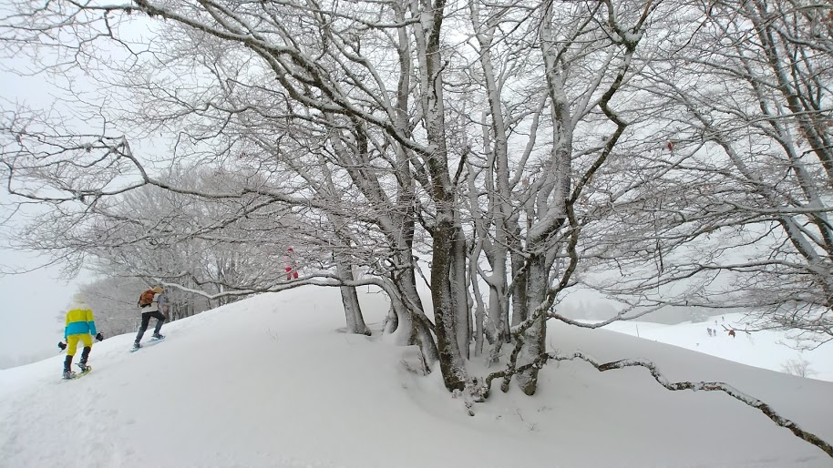

Tous niveaux : Initiation
Ouvert aux non licenciés
Jeunes -18 ans, nous consulter

Nombre de place : 14 personnes

Intensité physique : *
Une forme physique correcte est nécessaire

En fonction du niveau des participants et des conditions météorologiques, le programme du stage peut être modifié (Randonnée Hivernale si manque de neige)
(cf. conditions générales d’inscription).

Programme :

Raquette sur les circuits Coulmes / Le Belvedère / Et Hors circuits

Nuits en gîte de groupe (Dortoir)

TARIF LICENCIE FFME : 80 €

NON LICENCIE FFME : 92 €
(Licence découverte en plus)

LOCATION RAQUETTES : 15 € (à vérifier)

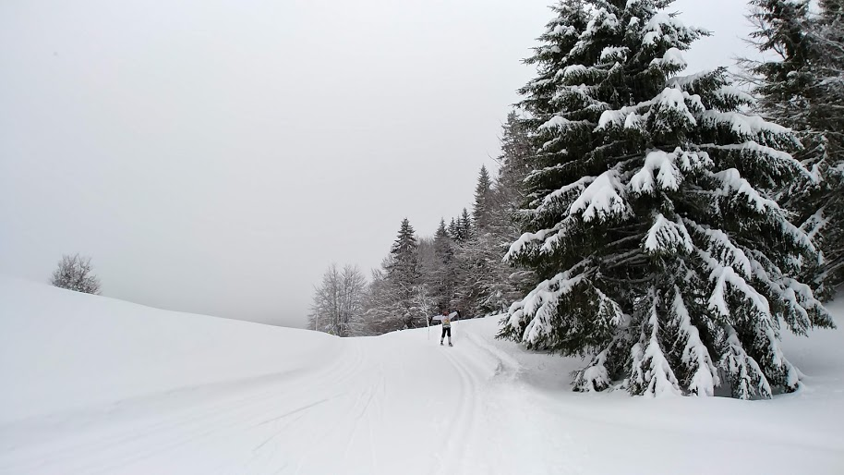

Compris dans le stage :
- La raclette du samedi soir
- Les pique-niques + les petits déjeuners
- Les forfaits
- L’accompagnement
- La bonne humeur ☺ !

Non compris dans le stage :
- Le transport en co-voiturage
- Le repas du vendredi soir !!!!

Pour toute information complémentaire, n'hésitez pas à nous contacter :

Catherine et Franck MATHUBERT – Accompagnateurs
06 02 06 84 65 / 06 64 01 48 87
mfamily@numericable.fr

Les inscriptions ne deviendront définitives qu'après règlement à l'ordre d'Altiroc, par ordre de réception des dossiers d’inscription.

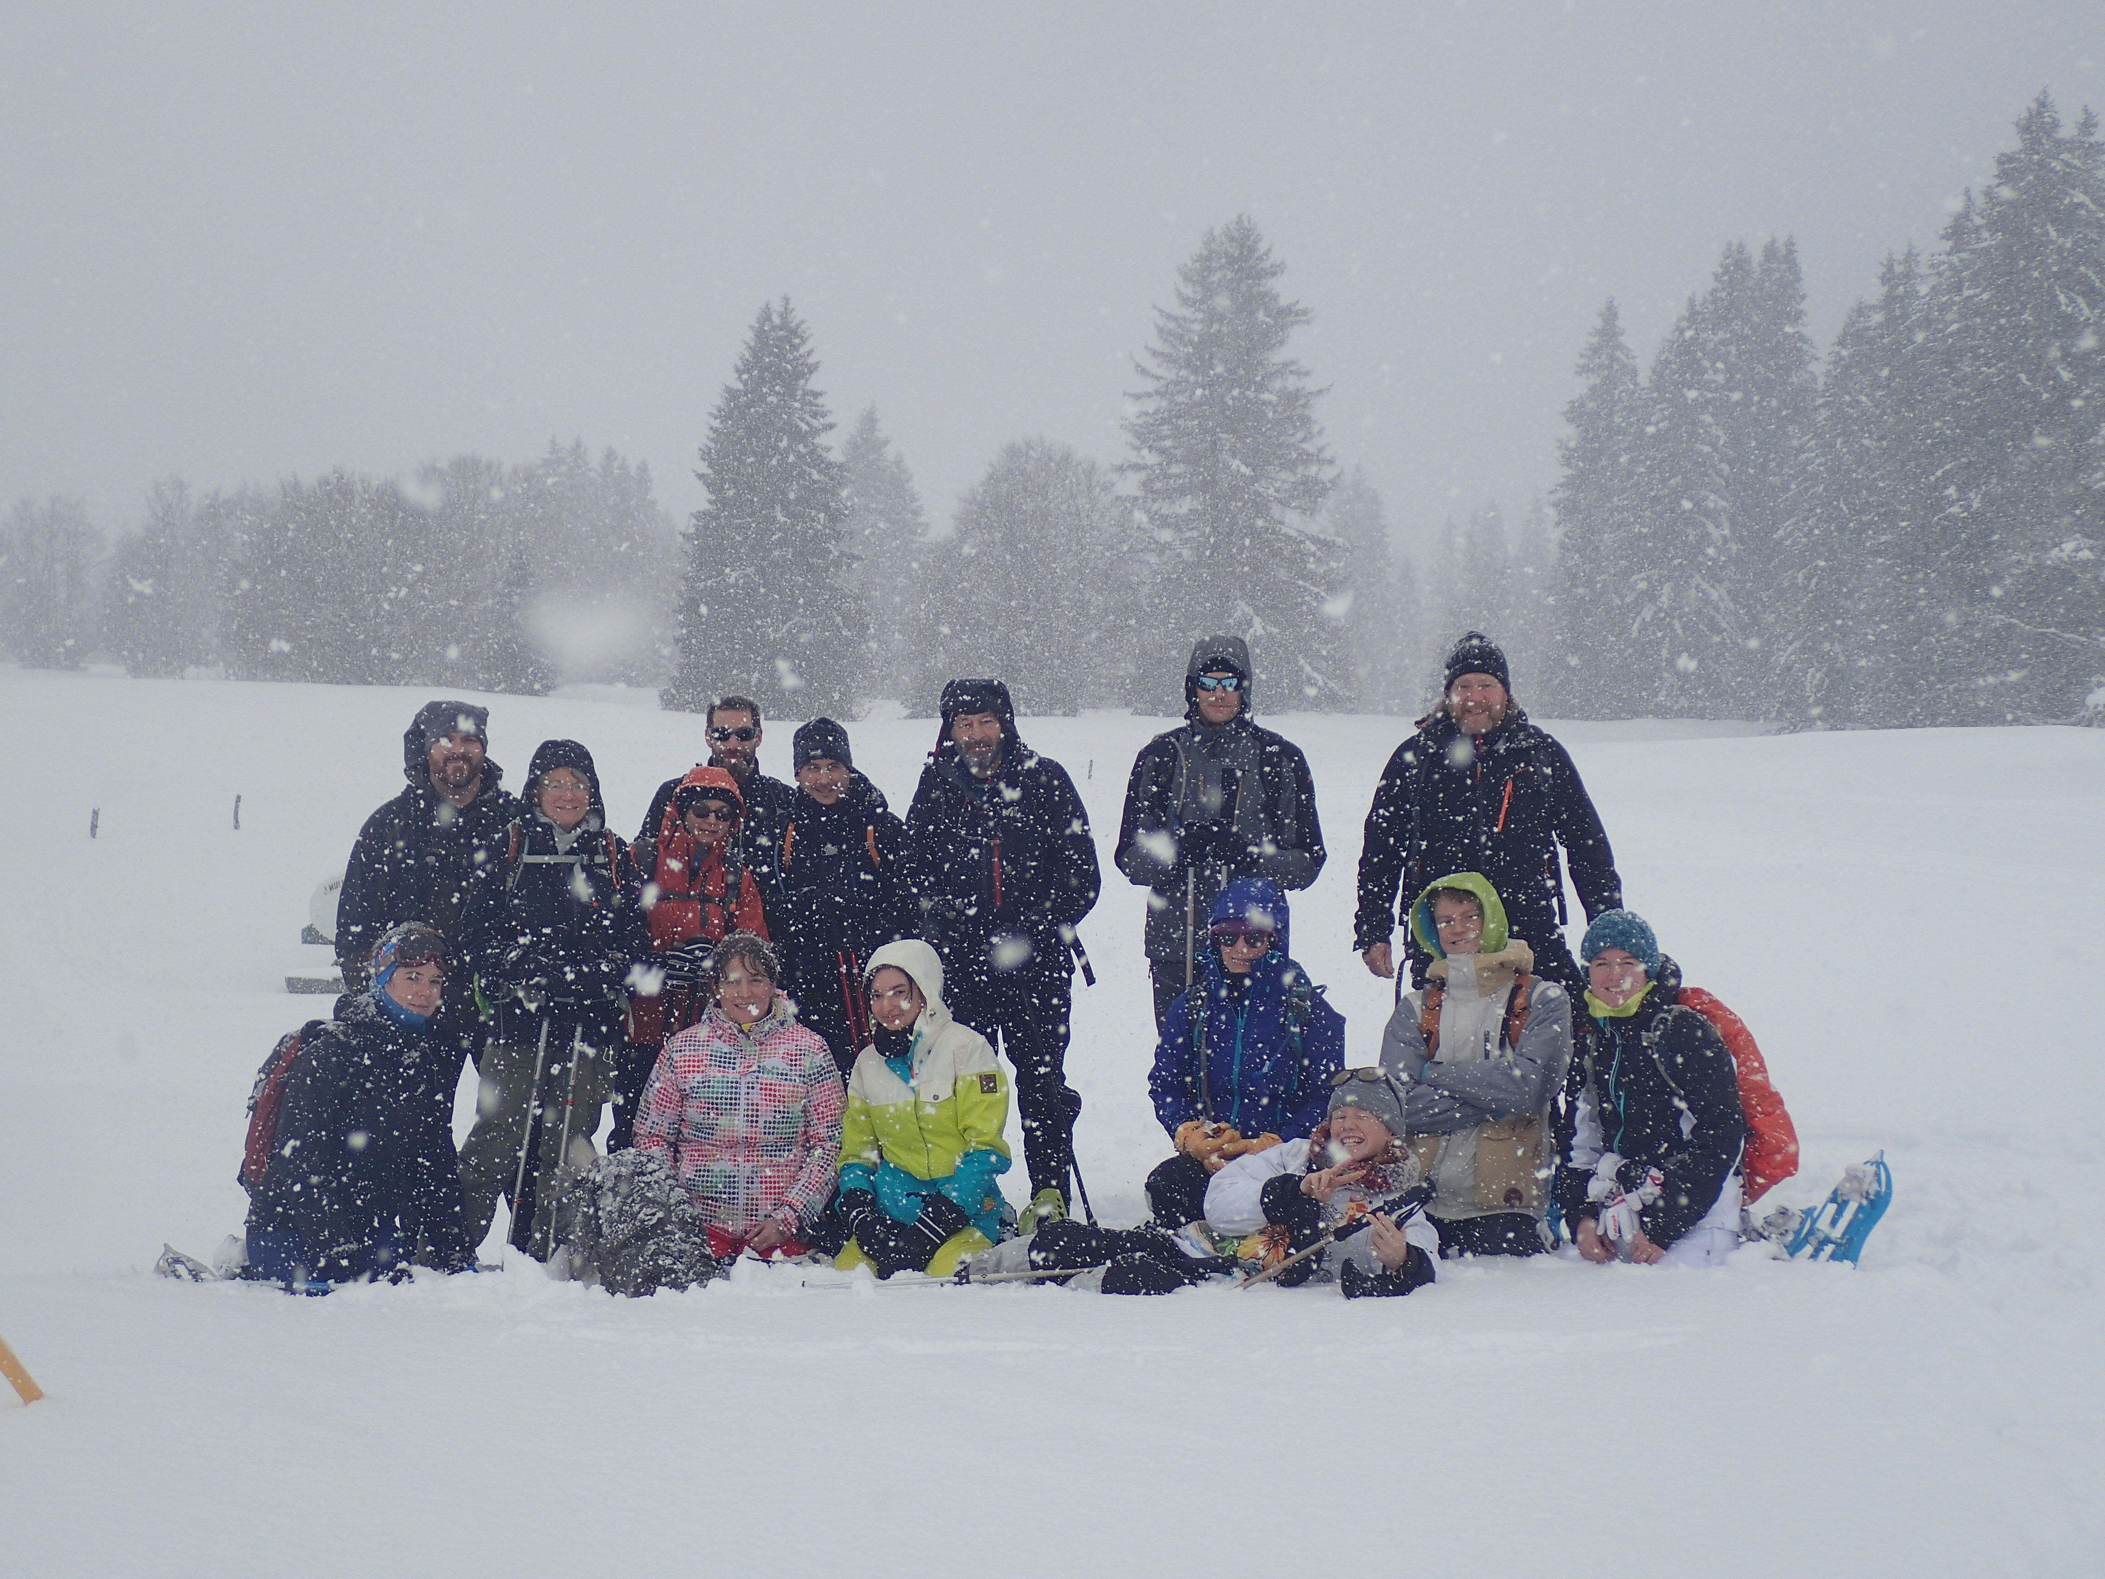
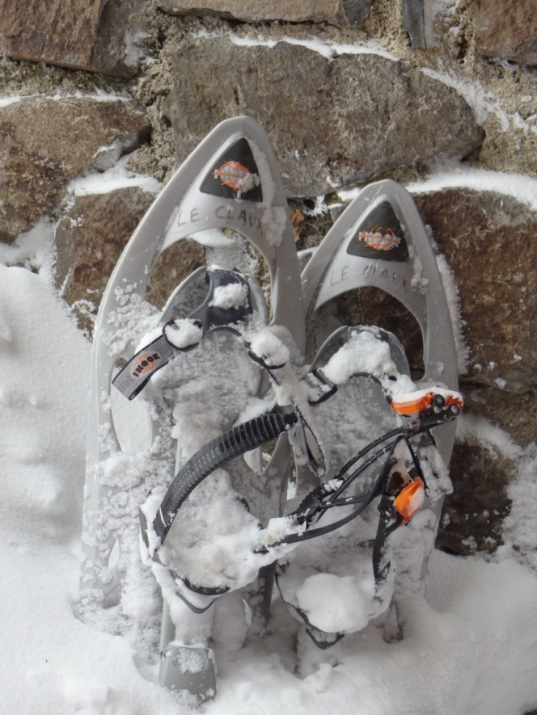

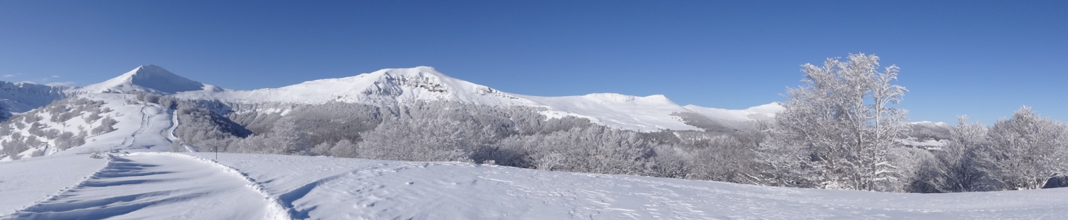


https://www.helloasso.com/associations/alti-roc/adhesions/initiation-raquettes-2025

